I RAGGRUPPAMENTI
Immaginiamo di fare un viaggio nello spazio e di vedere dei pianeti dove i bambini hanno un modo diverso di contare.
Nel pianeta BASE CINQUE, gli abitanti, ogni volta che si trovano in cinque, si raggruppano in cerchio per festeggiare l’incontro. Essi scrivono anche i numeri, raggruppando cioè per cinque, contano per cinquine.
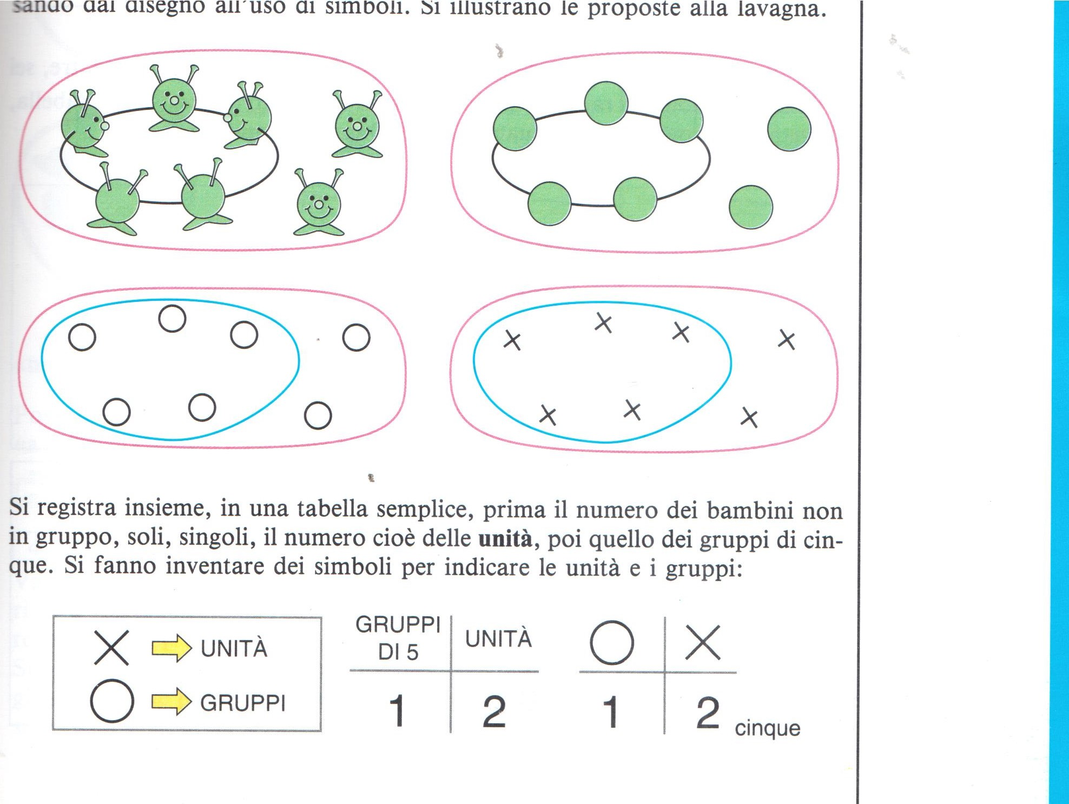 Il numero 7 sul pianeta BASE CINQUE si scrive 12cinque e si legge
base cinque “ unodue in base cinque”

Nel pianeta BASE DUE contano per duine, raggruppano per due, nel pianeta BASE TRE contano per terzine, raggruppano per tre, nel pianeta BASE QUATTRO contano per quartine e così fino al pianeta BASE NOVE.

